**Uygurların Siyasi ve Kültürel Tarihinde Hocalar Dönemi ve Afak Hoca Tezkiresi**

**Adem ÖGER[1]\***

**Özet**

Hocalar devri, Uygurların siyasi ve kültür tarihinde önemli bir yer tutmaktadır. İslamiyetin Uygurlar arasında yayılma süreciyle başlayan ve sonraki dönemlerde din-siyaset ilişkisi temelinde yükselen siyasi çekişmeler, Hocalar devrine gelindiğinde zirveye ulaşmıştır. Bildirimizde ilk olarak Hocaların menşei, Uygur Özerk Bölgesi’ne bölgesine gelip yerleşmeleri, siyasî olaylara katılmaya başlamaları ve etkin hale gelmeleri hakkında bilgi verilecektir. Ardından Hocalar Devri, Afak Hoca’nın Kalmukların yardımı ile iktidara gelmesi ile birlikte bölgedeki Yarkent Hanlığı’nın yıkılması ve Hocaların tesiriyle Kaşgar bölgesinin Kalmukların nüfuzu altına girmesi daha sonra da Hocaların iç çekişmeler ve iktidar mücadeleleri neticesinde Uygurların yaşadığı bölgenin Çin hâkimiyetine girmesi anlatılacaktır. Son olarak ise Hocalar devrinin kültür ve edebiyata yansımaları ve “Tezkire-i Afak Hacem” isimli yazma hakkında bilgi verilecektir.

**Giriş**

840 yılında Uygur Devleti yıkıldıktan sonra, Kaşgar ve çevresinde Karahanlılar ardından da Moğollar ve Timurlular dönemi başlamıştır. 1514 yılına gelindiğinde ise bu bölgede Saidiye Hanlığı kurulmuştur. Yarkend Hanlığı veya Kaşgar Hanlığı olarak da isimlendirilen Saidiye Hanlığı, Çin Türkistanı veya Şinciang denilen bölgede kurulmuştur. Tarihte burası Doğu Türkistan, Küçük Buhara, Kaşgarya ve Altışehir (Aksu, Üç Turfan, Hoten, Kaşgar, Yarkend ve Kuça) isimleriyle de anılmıştır. Bölge için ayrıca Tarım Havzası ismi de kullanılmıştır. Bu bölgede XVI. yüzyılın başında kurulan hanlık, ismini devleti kuran Sultan Said Han’dan (1514–1533) almıştır (Çelik 2012: 65).

Kaşgar, ilk çağlardan itibaren önemli bir ticarî geçiş noktası ve aynı zamanda ticaret merkezi olma özelliği taşımaktaydı. Özellikle V-VI. yüzyıllarda Asya’da işlek bir ticaret ağı kurulmuş ve Kaşgar bu ticaretin önemli noktalarından biri olmuştur. IX. yüzyıldan itibaren gelişen olaylar sonucunda ise Türk hâkimiyet merkezi batıya doğru kaymış ve Kaşgar hem siyasî hem de kültürel açıdan önemli bir Türk merkezi olarak ortaya çıkmıştır. Bu dönemde, halk arasında İslâm dinine girme süreci de başlamış ve bu din, Ortaçağdan itibaren Kaşgar’ın farklı özelliklerinden biri olmuştur. XIII. yüzyıldan itibaren ise, Kaşgar’ın ticarî özelliği daha da belirginleşmiş ve bu durum yeni ve yakın çağlara kadar devam etmiştir (Tuğ 2004: 22).

**1.Hocalar ve Şecereleri**

8-9. yüzyıllarda Kaşgar halkı İslâmiyeti yeni yeni kabul etmeye başlamıştı. İslâmiyeti yeni kabul etmeye başlayan bölge insanları İslâmiyetin Arabistan’dan yayılması münasebetiyle Hicaz bölgesindeki Müslümanları üstün görüyorlardı. Dini, kaynağından öğrenme maksadıyla Mekke’den veya civar bölgelerden bir hoca talebinde bulunmuşlardı. Fakat bu din öğreticilerin gelip gelmediği hakkında malumatımız bulunmamaktadır. Bu bölgeye din yaymak için gelen insanlar halkı etraflarına toplamak ve kendilerine taraftar bulmak için kendilerini bu bölge halkına “seyid” olarak tanıtmış olma ihtimali yüksektir (Tuğ 2004: 59).

Hocalar ve onların evlatlarının Altışehir’de sufizm hareketlerinin yaygınlaşmasında büyük önemi vardır. Hoca sülalesinden gelenlere küçük yaşlardan itibaren “Ğocam” ve “Hanım-Büvim” denilmektedir (Baba 2010: 10). Hoca kelimesi; Şinciang ve Orta Asyada, malum imtiyaza sahip olan ve daha sonra Aksu’ya gelip yerleşen, Muhammed Peygamberin soyundan geldiği söylenen imtiyazlı sınıfa verilen addır (Uyğur Tiliniñ İzahlik Luğiti, Urumçi 1999). Hocaların menşei ve silsilesi hakkında çeşitli görüşler mevcuttur (Tuğ 2004: 50-51)[2] Hocalar ve takipçilerine göre Peygamberimizin soyu kıyamete kadar devam edecektir. Bunu da Kevser suresi ile halka açıklamışlardır. Kevser suresinde “1- Muhakkak Biz, sana Kevser’i verdik. 2- Sen de Rabbin için namaz kıl ve kurban kes! 3- Doğrusu sana kin besleyendir soyu kesik olan!” (Baba 2010: 11).

Hocalar, peygambere olan illiyet bağına göre seyyid, han ve şerif olmak üzere üç şekilde adlandırılmışlardır. Seyyidler, Hz. Osman ve Hz. Ali’nin evlatları; Hocalar, Hz. Ebubekir ve Hz. Ömer’in evlatları; Şerifler ise Hz. Hasan ile Hüseyin’in soyundan gelenler. Hatta Hoten’de Hz. Ali ile Fatma’nın evlatlarına “Seyyid”, Hz. Ali’nin başka eşinden çocuklarına ise “Han/Hoca” denilmektedir (Baba 2010: 12).

Hocaların şecere ve silsilesi tarikatların özellikle de Nakşibendilik tarikatının mürşitleri ile örtüşmektedir. Muhammed Sâdık Kaşgarî’nin kaleme aldığı Tezkire-i Azizan’da Hocaların şeceresi şöyle sıralanır:

1. Muhammed Peygamber
2. Dördüncü Halife Ali
3. İmam Hasan
4. İmam Zeynel Abidin
5. İmam Muhammed Bakir
6. İmam Câfer-i Sâdık
7. İmam Musa Kasım
8. İmam Musa Rıza
9. İmam Muhammed Taki
10. İmam Muhammed Naki
11. İmam Hasan Askerî
12. Seyyid Talip
13. Seyyid Abdullah
14. Mir Abdullah
15. Seyyid Ahmed
16. Şah Hasan
17. Şah Hüseyin
18. Hoca Mir Celaleddin
19. Seyyid Burhaneddin Kılıç
20. Seyyid Burhaneddin Han
21. Seyyid Celaleddin
22. Mahdum Azam (Kaşgarî 1988: 3-4).

Erkin Ekrem’in “Doğu Türkistan’da Sufî Hocalar” adlı makalesinde Çin kaynaklarından aldığı bilgilere göre Hocaların şeceresi ise şöyledir:

1. Abul Kasım, Peygamberin büyük oğludur.
2. İbrahim
3. Tayyip, Peygamberin dördüncü oğludur.
4. Ali Asgar, İmam Hüseyin’in ikinci oğludur.
5. İmam Mahmut Bakir, Zeynel Abidin’in oğludur.
6. İmam Câfer, Mahmut Bakir’in oğludur.
7. İmam Musey Kasım, Câfer-i Sâdık’ın oğludur.
8. İmam Ali Musey Rıza, İmam Musey Kasım’ın oğludur.
9. Seyyid Talip, İmam Ali Musey Rıza’nın oğludur.
10. Seyyid Abdulla, Seyid Talip’in oğludur.
11. Seyyid Abzıl, Seyid Abdullah’ın oğludur.
12. Abdulla, Seyid Abzıl’ın oğludur.
13. Seyyid Ahmet, Abdulla’nın oğludur.
14. Seyyid Mahmut, Seyid Ahmet’in oğludur.
15. Seyyid, Seyid Mahmut’un büyük oğludur.
16. Şah Hüseyin, Şah Hasan’ın oğludur, o da Seyyid Mahmut’un oğludur.
17. Seyyid Celaladdin, Şah Hüseyin’in oğludur.
18. Abdullah, Seyyid Celaleddin’in oğludur.
19. Seyyid Burhaneddin, Seyid Kemaleddin’in oğludur.
20. Mir Divana, Seyid Burhaneddin’in oğludur.
21. Abzıl, Mir Divana’nın büyük oğludur.
22. Seyyid Kemal, Seyid Mahmud’un büyük oğludur.
23. Seyyid Celaleddin, Seyyid Burhaneddin’in oğludur.
24. Mahdum-ı Azam, Seyyid Celaleddin’in büyük oğludur (Ekrem 1996: 638-639).

İsveç’te Lund Üniversitesi Gunnar Jarring Koleksiyonu Prov. 22’de kayıtlı olan ve üzerinde çalıştığımız “Tezkire-i Seyyid Afak Hacem” isimli yazmada ise Hocaların şeceresi şöyle sıralanmıştır:

1. Hazret-i Muhammed Mustafa
2. Hazret-i Ali
3. İmam Hüseyin Şehid-i Kerbela
4. İmam Zeynü’l-Abidin
5. İmam Muhammed Baki
6. İmam Ca‘fer-i Sadık
7. Seyyid İmam Musa Kazım
8. Seyyid İmam Muhammed Ali Musa Er-Rıza
9. Seyyid İmam Muhammed Naki
10. Seyyid İmam Muhammed Hasanü’l-Askeri
11. Seyyid Abdullah
12. Seyyid Abdullah Efzal
13. Şah Hüseyin
14. Şah Hasan
15. Seyyid Cemalüddin
16. Seyyid Kemalüddin
17. Seyyid Burhanüddin
18. Seyyid Mir Muhammed Divane
19. Seyyid Kılıç Burhanüddin
20. Seyyid Celalüddin
21. Seyyid Ahmed Hocam

Hocalar, önce Çağatay topraklarına daha sonra da Kaşgarya bölgesine gitmişlerdir. Buradaki yerli yöneticilerin kızlarıyla evlenmişlerdir. Bu evliliklerde Hanlar, Hocaların nüfuzundan faydalanmayı, Hocalar ise kendilerine meşruiyet kazandırmayı gözetmişlerdir. Böylece Altışehir bölgesinde dini ve siyasî temel güçlerin birleştirilmesiyle güç birliği sağlanmıştır. Bu evliliklerden dolayı da Hocalar asimileye uğramışlardır. Daha sonra bunları Kazak, Türkmen ve Karakalpaklar’ın içinde sadece boy ismi olarak görmekteyiz. Doğu Türkistan’da verilen şecereler genellikle Nakşibendî Tarikatı’nın şecereleridir. Yukarıda verilen şecereler de birbirine uymamaktadır. Bu şecerelerin bir birinden farklı olması ise bu bölgede hocalar kendi meşruiyyetlerini kabul ettirmek için, soy kütüklerini sonradan hazırlamış olduklarının bir işaretidir. Bu şecereler ile Hocalar, o dönem Orta Asya devletlerinin verdiği imtiyazlarından faydalanmak ve hanlar ve halk üzerindeki nüfuzlarını artırmak istemişlerdir. Bu amaçlarla Hocalar tarafından menkıbe şeklinde şecereler ortaya çıkartılmıştır (Tuğ 2004: 58). Yukarıda çeşitli kaynaklarda yer alan şecerelerde farklılıkların en önemli nedeni ise sözlü gelenekte şekillenen ve farklı dönemlerde yazıya geçirilen bu şecerelerin yazıldığı bölge ve yazıya geçirenlerin kimliği ve amacı ile ilgili olmalıdır.

**2.Hocalar Devri**

Tarihî kaynaklar, Hocalar’ın Kaşgar bölgesine gelme ve yerleşme meselesini Mahdum-ı Azam’la başlatmaktadırlar. Mahdum-ı Azam’dan önce de muhtelif zamanlarda İslâm dinini yaymak için bu bölgeye sahabeler, tabiinler ve tebe-î tabiînler gelmişlerdir. Fakat ilmî eserlerde sahabelerin bu bölgeye geldikleri hakkında bilgi bulunmamaktadır. Mahdum-ı Azam o dönemde Buhara’da meşhur İslâm âlimlerinin önde gelenlerinden birisiydi. Mahdum-ı Azam’ın, Muhammed Peygamberin soyundan geldiği söylenmektedir. Moğolistan hanlarından Emir Ali Han, döneminde tahminen 1412-1413 senelerinde Buhara’dan Kaşgar bölgesine hicret etmiştir. Mahdum-ı Azam’ın bu bölgeye gelmesi XV. asrın ilk çeyreğine denk geldiği için Mehmet Atıf H.815 (M. 1412-1413) olarak kayda geçmiştir (Tuğ 2004: 59).

İklil Kurban’ın 1603 yılında yazılmış olan “Tezkire-i Mahdum-ı Azam ve Hoca ishak Veli” isimli yazmadan aktardığı bilgilere göre Mahdum-ı Azam’ın dört karısı vardır. İlk karısından Muhammed Emin İşan Kalan, Hoca Dostu, Hoca Bahavudin ve Hoca Abduhaluk olmak üzere dört oğlu ve kızı vardır. İkinci karısı Bibi Melike’den Hoca Muhammed ve Hoca Sultan İbrahim isimli iki oğlu vardır. Üçüncü karısı Bibiçe Kaşgari, Sultan Satuk Buğrahan’ın evladıdır. Hoca İshak Veli bu karısındandır (Kurban 1992: 69).

Mahdum-ı Azam Kaşgarya bölgesine geldikten sonra bütün yerleşim yerlerini gezmiş, uğradığı şehirlerde insanlar tarafından çok büyük ilgiyle karşılanmıştır. Bu şehirlerde halk onun ilminden istifade etmeye çalışmıştır. Nakşibendi tarikatının ikinci piri sayılan Ubeydullah Ahrar’ın en önemli halifelerinden olan Mevlana Muhammed Kadı’nın müridi olan Mahdum-ı Azam’ın babası Cemaleddin’in rivayetine göre; Medine seyyidlerinin soyundan gelmektedir (Tuğ 2004: 59).

Yarkent Hanlığı’nın kurucusu olarak bilinen Seyid Han zamanında Semerkand’dan Hoca Ahrar’ın müridlerinden olan Muhammed Yusuf Kaşgar’a geldi. Abdurreşid Han tahta geçtikten sonra, Hoca Muhammed Büzrükvar, Yarkent Hanlığına geldi. Sultan Satuk Buğra Han’ın mezarının bulunduğu Artuş şehrinde yedi yıl şeyhlik yaptı. Yine Mahdum-ı Azam’ın Doğu Türkistan’a gelmesi Hanlığın ikinci hanı olan Abdurreşit devrine rastlamaktadır. Sultan Abdurreşid Han bu Nakşibendi şeyhine mürit oldu. Muhammed Sultan Yarkent Hanlığı tahtına oturduktan 8 yıl sonra Maveraünnehir bölgesinden Hoca İshak Veli geldi. Muhammed Sultan da ona mürit olmuştur. Hoca İshak Veli Hoten, Yarkent, Kaşgar ve Aksu’da 12 yıl tarikat dersi vermiştir. Bahsedilen şehirlerde İslâmiyeti geliştirip, birçok insana tarikatı öğrettikten sonra Semerkand’a dönmüştür. Hatta Muhammed Sultan bazı devlet işlerinde tarikat şeyhlerine danışmaktaydı. Kırgızlara sefere çıkacağı zaman, Hoca Muhammed’den evliyaların ruhundan yardım istemesini rica etmiştir. Bu da Hocalar’ın Hanlar üzerinde ne kadar tesirli olduğunu göstermektedir (Tuğ 2004: 63).

Hoca İshak Veli Doğu Türkistan’dan gitmeden önce yukarda bahsedilen şehirlere birer halife tayin etmiştir. Şehirlere göre görev dağılımı şöyleydi: Kaşgar’a Uştur Halifeyi, Yengihisar’a Hoca Kasım Halifeyi, Hoten’e İbn Yusf Halifeyi, devletin başkenti Yarkent’e kendi yerine Hoca Şadi Padişah’ı bırakmıştır. Hoca İshak Veli’den Hoca Kudbettin (Hoca Şadi) ve Hoca Şahbaz Veli isminde iki erkek çocuk dünyaya gelmiştir. *Tezkire-i Azizan*’daki bilgilere göre, Yarkent’e bıraktığı halifesi kendi oğlu olduğu anlaşılmaktadır (Tuğ 2004: 64). Yarkent Hanlığı’nda “İşançılık” gittikçe taraftar bulup buna bilinçsiz halk da katılarak gün geçtikçe güçlendi. Hanlık için bu durum tehdit unsuru haline gelmişti. Hocalar Abdurreşid Han’ın kontrolünden çıktılar, Han bu güçlü dinî faaliyete karşı kaba güçle baş edilemiyeceğini fark etti. Bunlarla ihtiyati tedbir ve çok sıkı ilmî önlemlerle ancak hâkimiyeti altına alabildi. Bu gibi olaylar kaba güçle susturulmaya çalışıldığı takdirde aksi tesir yapma ihtimali çok yüksektir. Dolaysıyla risk oranı da artmaktadır (Tuğ 2004: 64).

Hocalar Doğu Türkistan’da dini faaliyetlerinin neticesinde belli bir potansiyele ulaştıktan sonra çeşitli sebeplerden dolayı iki gruba bölünmüşlerdir. Baymirza Hayıt’ın verdiği bilgilere göre ikiye bölünme meselesi Mahdum-ı Azam’ın vefatından sonra meydana gelmiştir. Mahdum-ı Azam’ın çocukları iki farklı gruba ayrıldılar: İşan Kalan, “İşkiya” tarikatını; Hoca İshak Veli ise “İshakiye” tarikatının teşekkül etmesine vesile oldu. Mahdum-ı Azam’ın oğullarının mensup oldukları tarikatların farklılıklarından veya mevcut tarikatın içindeki problemlerde uzlaşmaya varılamamasından dolayı “Aktağlık” ve “ Karatağlık” olarak ikiye bölünmüşlerdir (Tuğ 2004: 65)

İşan Kalan neslinden olan Akdağlı hocaların lideri Muhammed Yusuf, Saidiye Hanlığı hükümdarlarından Yolbars (1667–1670) döneminde, hanın desteğini alarak ülkede etkinliğini artırmış, ancak sonraki hükümdar İsmail Han (1670–1680) zamanında, bu nüfuz sona ermiştir. Akdağlı hocaların yerini liderleri İshak Veli neslinden olan Karadağlı hocalar almış ve hanlıkta günden güne güç kazanmışlardır. Akdağlı hocaların lideri Afak Hoca (ö. 1694) ise ülkeyi terk ederek önce Keşmir’e, daha sonra ise Tibet’e gitmiştir. Buradan Cungar hanı Galdan’ın yanına geçen Afak Hoca, yeni hükümdar olan bu kişiyi Doğu Türkistan’ı işgal etmesi konusunda teşvik etmiştir. Onun da yönlendirmesiyle Galdan, 1680 yılında, 120.000 kişilik bir orduyla Saidiye Hanlığı’nı işgal etmiş, ancak yönetimi Afak Hoca’ya vermemiştir. Böylelikle sonraki 16 yıl (1696’ya kadar) Saidiye Hanlığı Cungarlara tabi olarak hayatiyetini devam ettirmiştir (Çelik 2012: 67).

Doğu Türkistan’da Appak Hoca yönetiminde “Hocalar” ismi altında vali ve hâkimler bulunmaktaydı. Bütün yetkiler Kalmukların elindeydi ve devlet işleri onların direktifleri ile yürütülmekteydi. Hocalar görünüşte iktidarı ellerine geçirmişlerdi, fakat Yarkent Hanlığı zamanındaki kadar nüfuza sahip değillerdi. Onlar Kalmukların vassalı durumundaydılar. Kalmuk Kuntaycısı, çocuklarını veya akrabalarından bazılarını yanına rehin alıyor, onları isteklerine ters hareket etmeleri halinde şantaj aracı olarak kullanıyordu. Appak Hoca ve şehirlere tayin edilen hâkimlerin hiç birinin hukukî yaptırım gücü bulunmamaktaydı. Onlar Kalmukların elinde oyuncak haline gelmişlerdi. Yarkent Hanlığı döneminde, hiç olmazsa Hanları kendi isteklerine göre sevk etme şansları bulunmaktaydı (Tuğ 2004: 94).

Afak Hoca ve oğlu isyan girişimlerinde bulunmuşlar, hatta iki yıl kadar iktidarı ellerinde tutmuşlardır. Ne var ki, çıkan başka bir isyan onların sonunu hazırlamıştır. Bir yandan Cungarların hanlıkta hâkimiyetlerini kurma çabaları, bir yandan yerel güç odaklarının etkinliklerini artırma gayretleri, bir yandan da merkezî otoritenin iktidarını kendi elinde toplama girişimi, sonu bütün taraflar için büyük kayıplara yol açan çatışmaları gündeme getirmiştir. 1696 yılında Cungarların hanlığa düzenledikleri sefer, Kırgızları etkisiz kıldığı gibi Saidiye Hanlığı‟nın da sonunu getirmiştir. Bölgede söz sahibi olmak isteyen bir diğer güç odağı Çin’in King (Ch’ing, Mançu) Hanedanı’nın 1697 yılında Cungar hanı tarafından yenilgiye uğratılması, Doğu Türkistan’da Cungar hâkimiyetini pekiştirmiştir (Çelik 2012: 67). Sonraki dönemde Cungarlar, Tarım Havzası’nda doğrudan yönetime karışmamışlar, bölgeyi tabi eyalet statüsünde idare etmişlerdir. Yerel yöneticilerin ve yönetimde etkinliği olan kişilerin oğullarını Cungar Hanlığı’nın başkenti İli’de rehin tutarak, hem bölgenin yöneticilerini kontrol altında bulundurmuşlar, hem de düzenli vergi almayı başarabilmişlerdir (Kurban 1992: 81-82).

Cungar hâkimiyetine karşı zaman zaman isyanlar meydana gelmiştir. Özellikle Cungar hanı Galdan’ın 1745 yılında ölmesi ve müteakiben Cungar Hanlığı’nda baş gösteren taht kavgaları, Cungarların gücünü tükettiği gibi, Doğu Türkistan siyasetine gerekli önemin verilmesini engellemiştir. Doğu Türkistan’ın çeçitli şehirlerinde isyan eden yerel yöneticiler zaman zaman Çin’in de yardımını talep etmişler, hatta bazıları King Hanedanı’na itaatlerini bildirmişlerdir. Yerel yöneticilerin bu talepleri, sonunda Çin yönetimini harekete geçirmiş ve 1755 yılından başlamak üzere Cungarlar üzerine askerî seferler düzenlemeye yöneltmiştir. 1762 yılına gelindiğinde ise King Hanedanı, resmî olarak Doğu Türkistan Genel Valiliği’nin kurulduğunu duyurmuştur (Çelik 20102: 67).

**3. Hocalar Devrinin Sözlü ve Yazılı Kültür Ürünlerine Yansıması**

Hocalar döneminin siyasi, dini, ekonomik ve sosyal yaşamı hem halk anlatılarına hem de yazılı edebiyat ürünlerine yansımıştır. Özellikle Afak Hoca ve onun dini konulardaki telkinleri kendinden sonraki devirlerde de devam etmiştir. Nitekim Uygurlar arasında, Afak Hoca’nın hayatı ve uygulamaları hakkında çok sayıda efsane ve rivayet teşekkül etmiştir. Bu anlatılardan biri şöyledir:

“Appak Hocam’ın devrine gelindiğinde, insanlar çocuklarının uzun ömürlü olması için ne yapmaları gerektiği konusunda akıl vermesi için bu zatın huzuruna varmışlar. Appak Hocam, derin derin düşündükten sonra: ‘Bu konuyu ben de uzun zamandan beri düşünüp duruyorum. Bunun için Allah’tan çok iyi işaret geldi. Bunu artık halka söyleme vakti geldi. Bu, yeni doğan çocuklara niyaz saçıbırakma kaidesidir. Niyaz demek, yalvarmak demektir. Bu, Allah’tan dilenerek doğan çocukların nişanesi olarak, erkek çocukların başının arka kısmında niyaz saçı (halk arasında selilek denilir) bırakıp, bunu üç kısma ayırıp bir belik örmek demektir. Onu, yedi yaşına girdiğinde bir törenle kesmek gerekir. Böyle yapıldığında çocuklar erken ölmekten kurtarılır.’ demiş. Bunun üzerine insanlar: ‘Niyaz saçını nasıl bir törenle ve kimlere kestireceğiz?’ diye sormuşlar. Appak Hocam, ‘Yağdu’daki baba-oğulun mezarlığında insanlara cenaze yemeği verilen kazanlara odun kıran, ateş yakan, bulaşık yıkayıp su taşıyan, gece gündüz dinlenmeden çalışan, sevap işleyenler, günahı olmayan Allah’a yakın kişilerdir. Bu ihlaslı Müslümanlar, imanı kâmil insanlardır. Onlar, niyaz saçını kesmek için en uygun kişilerdir. Sizler, niyaz saçı bırakılan çocuklar yedi yaşına girdiğinde, bir hayvan ya da koyun, inek bulamayanlar tavuk, güvercin alıp, hububat, tuz ve odunla birlikte Yağdu (Hazret)ya giderek, orada çalışanlara sadaka verip, onlara dileğinizi söyleyin. Onlar, bunu yerine getirip sizleri ve Allah’ı razı eder.’ demiş. Erkek çocuklarda niyaz saçı bırakarak dilekte bulunma ve yedi yaşına geldiğinde Appak Hocam’a hizmet eden işçilere kestirme âdeti işte böyle ortaya çıkmış (Öger 2008: 536).

Afak Hoca dönemine ilişkin bir başka anlatma da ise Kaşgar’ın Künşeher ilçesinin Koğan kasabasında “Cüce Baş” adındaki köyün bu adı almasına ilişkin halk arasında şu rivayet anlatılır:

“Apak Hoca devrinde, İsfahan’dan ‘Perzok’ adında biri derviş kıyafetine bürünüp şimdiki Koğan kasabasının bir köyüne gelip yerleşmiş. Bu kişi tıp ilmini iyi bilen, Kuran-ı Kerim ve hadisleri iyi bilen, sihir ve büyüden de anlayan biriymiş. O, Kaşgar’a geldikten sonra, halkı ücretsiz tedavi etmiş ve fetva verme, yalandan rüya görüp onu tabir etme ve yalandan keramet gösterme gibi işlerle halk arasında “evliya” olarak görülmeye başlanmış. Bu kişiye sadece sıradan insanlar değil, Apak Hoca’nın müritlerinin de çoğu el verip bağlanmış. Bunu duyan Apak Hoca’nın canı çok sıkılmış. Fakat onu kovup çıkarmaya gücü yetmediği için, hükümete başvurarak onu kovmak maksadıyla onları Şiilikle suçlayarak hanın sarayına çıkmış. Yolvashan birçok askerle Perzok’un yaşadığı yeri kuşatmış, onu ve birkaç müridini tutarak geçitteki ‘Kara Kovuk’ adındaki zindana atmış, kalanları ise dağıtmış. Perzok, kısa boylu, küçükbaşlı ve küçük gözlü, burnu uzun, çirkin bir mahlûkmuş. Apak Hoca’nın taraftarları onunla alay edip ‘Cüce Baş Cadı’ diye lakap takmışlar. Sonra insanlar Perzok’un yaşadığı bu yere ‘Çüce Baş’ demişler (Öger 2008: 653-654).

Hocalar dönemi, Afak Hoca’nın iktidara gelmesi (1678) ile başlamış ve 1759 yılında Altışehir’in Çin’e tabi olması ile sona ermiştir. Uygur Klasik Edebiyatında bu döneme “Hocalar Devri Edebiyatı” denir. Bu dönemdeki tarihi ve siyasi olaylar, Uygurların bugünkü durumunda bile büyük bir etken olmuştur. Afak Hoca ve takipçileri, kendilerini “uluğ/ulu evliya”, “keramet igisi/sahibi” olarak göstererek halkın üzerinde dini, siyasi ve iktisadi açıdan tam bir hükümranlık kurmuşlardır (Abdulla, Mehmut 2001: 62). Hocalar dönemindeki iç kargaşa ve bunalımlar, devrin edebi ürünlerine doğrudan ya da dolaylı olarak yansımıştır. Bu dönemde yetişen Klasik edebiyat şairlerinden Harâbâtî (1638-1730), Nevbetî, Zelîlî (1676-1746), Arşî (1685-1756), Futûhî (1714-1746), Kıssûrî (1717-1827)[3] devrin problemlerini şiirlerinde doğrudan dile getiren kişilerdir. (Abdulla, Mehmut 2001: 62).

Yine bu dönemde yaşayan Hırkatî (1634-1724) (71), Selâhî (18. Yüzyıl) (71), İsmail Mehzûn (74) gibi şairler ise devrin özelliklerini dolaylı olarak şiirlerine yansıtmışlardır. (Abdulla, Mehmut 2001: 62).

**4. Tezkire-i Seyyid Afak Hacem**

Bu yazma, İsveç’te Lund Üniversitesi Gunnar Jarring Koleksiyonu Prov. 22’de kayıtlı bulunmaktadır. Eser, İsveç misyoneri Gunnar Hermansson tarafından Yarkent’te bulunmuştur. 62 varaktan oluşan eser, H. 1347/ M. 1929 yılında yazılmıştır.

Hocaların şeceresi ile başlayan eser, Mahdum-ı Azam ve çocukları, İşan Kalan, Hoca İshak Veliyullah, Seyyid Celalüddin’in hayatı hakkında bilgilere yer verir. Ardından Afak Hoca’nın doğumu, yetişmesi, Dehbit’teki yaşamı, Kaşgar’a gelmesi, Yarkent’e gitmesi gibi onun hayatı ve onun döneminde meydana gelen olaylar ayrıntılı bir şekilde anlatılır. Eserde her bölüm hayatına yer verilen Hoca’nın ölüm tarihi verilerek *Ḳālū innā li’llāhi ve innā ileyhi rāci‘ūn* ayeti ile tamamlanır.

Afak Hoca’nın hayatı son dönemde edebi eserlere de konu olmuştur. Abduveli Eli, 2 ciltlik “Afak Hoca” isimli tarihi romanı kaleme almış (ss. 588) ve bu eser 2000 yılında Şincañ Halk Neşriyatı tarafından yayınlanmıştır (Eli 2000).

**Sonuç**

Uygurlar, tarihi süreç içerisinde farklı din ve kültür daireleri içerisine girmişlerdir. Özellikle İslam dininin kabulüyle birlikte dini otoritelerin zamanla siyasi otorite ile birlikte hareket ettiği ve bazen de onların yerine geçtikleri görülmektedir. Uygurların tarihinde “Hocalar Devri” olarak bilinen dönem hem siyasi hem de sosyal açıdan toplumu derinden etkilemiş ve onun izlerini bugün de görmek mümkündür. Hocalar devrinde hem dini hem de siyasi kimliğiyle Afak Hoca ve onun evlatları önemli bir yer tutmuştur. Buna bağlı olarak da Afak Hoca hakkında halk arasında çeşitli anlatlamalar oluşmuş, Çağatay Türkçesiyle eserler kaleme alınmış ve Uygur yazılı edebiyatına da konu olmuştur. Gerek Hocalar devri gerekse Afak Hoca dönemini iyi tahlil edebilmek için bütün bu eserlerin mukayeseli olarak incelenmesi elzemdir.

**Kaynaklar**

Abdulla, Eşrep-Dilmurat Mehmut, “Hocilar Devri Uyğur Edebiyatida Eks Etken İctimaiy Tema ve Uniñ İpadilinişi Hekkide”, *Şinciang Üniversiteti İlmiy Jurnili*, 2001, S. 2, s. 61-77.

Baba, Ablet Yasin, “Hoca Evladliri-Han ve Seidler”, *Hoten Pedagogika Ali Tehnikomi İlmiy Jurnili*, 2010, S:2, s. 10-14.

Çelik, Bilal, “Saidiye Hanlığı ve Hocalar Devri Kaynakları (1514-1762)”, *History Studies*, 2012, Sayı: 4/4, s.65-89.

Ekrem, Erkin, “Doğu Türkistan’da Sûfî Hocalar”, *Erdem*, *c. VIII*, S.23, Ankara 1996, s.633.

Eli, Abduveli, *Afak Hoca 1-2,* Şinciang Halk Neşriyati, Urumçi 2000.

*Hocilar Cemeti Hekkide*, çev. Kurban Turan, Milletler Neşriyati, Pekin 2006.

Kurban, İklil, *Hocalar Devri*, Hacettepe Üniversitesi Sosyal Bilimler Enstitüsü, (Yayımlanmamış Yüksek Lisans Tezi), Ankara 1992.

Muhammed Sadık Kaşgarî, *Tezkire-i Ezizân*, Yay. Hz. Necat Muhlis ve Şemseddin, Kaşgar 1988.

Öger, Adem, *Uygur Efsaneleri Üzerinde Bir Araştırma (İnceleme ve Metinler),* Ege Üniversitesi, Sosyal Bilimler Enstitüsü, (Yayımlanmamaış Doktora Tezi), İzmir 2008.

*Tezkire-i Seyyid Afak Hacem*, Lund Üniversitesi Gunnar Jarring Koleksiyonu, Prov. 22.

Tuğ, Kadir, *Doğu Türkistan’da Hocalar Dönemi*, Türkiye Kızgızistan Manas Üniversitesi, Sosyal Bilimler Ensitüsü, (Yayımlanmamış Yüksek Lisans Tezi), Bişkek 2004.

**EKLER:**

**EK-1:** “Teẕkire-i Seyyid Āfāḳ Ḫʷācem” İsimli Yazmadan Örnek Sayfalar

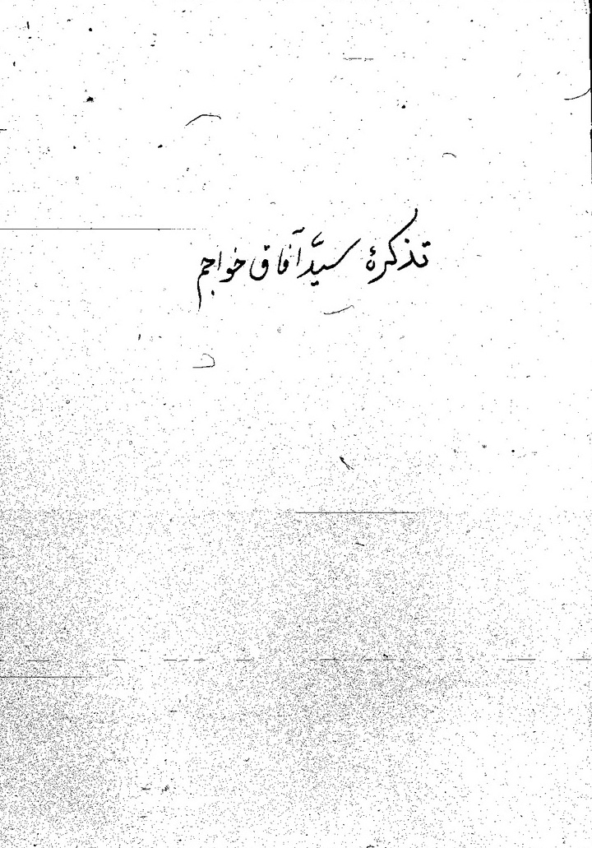

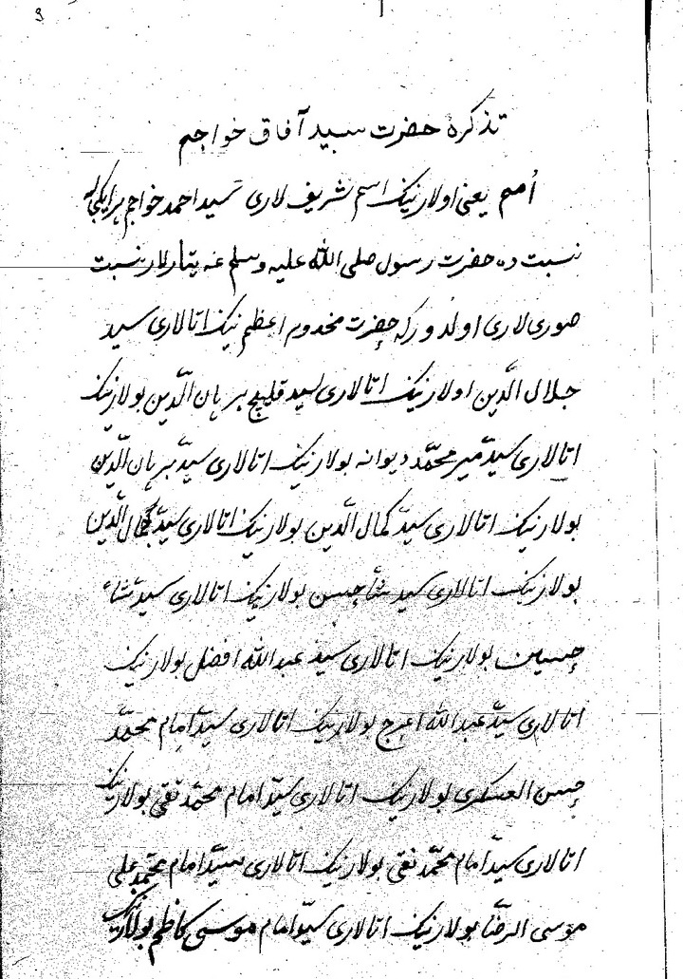

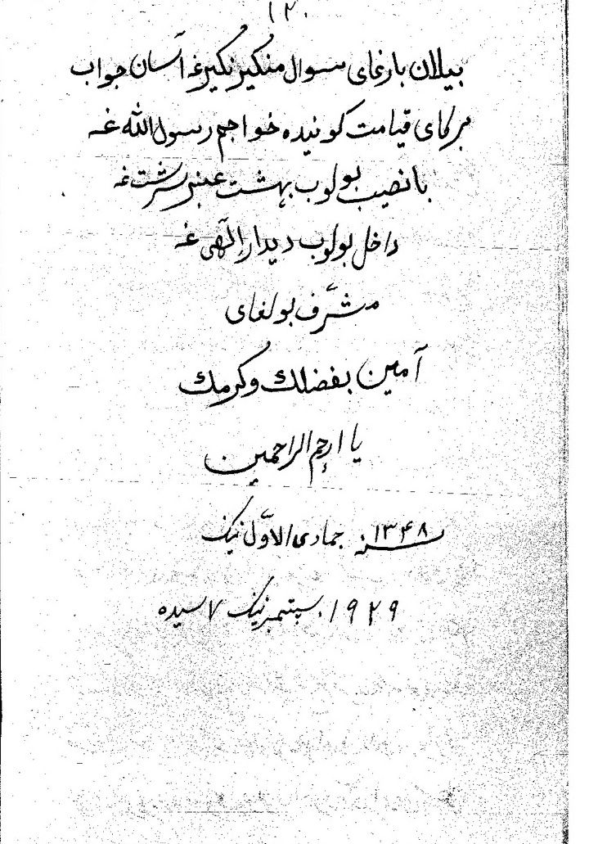

EK-2: “Apak Hoca” İsimli Roman

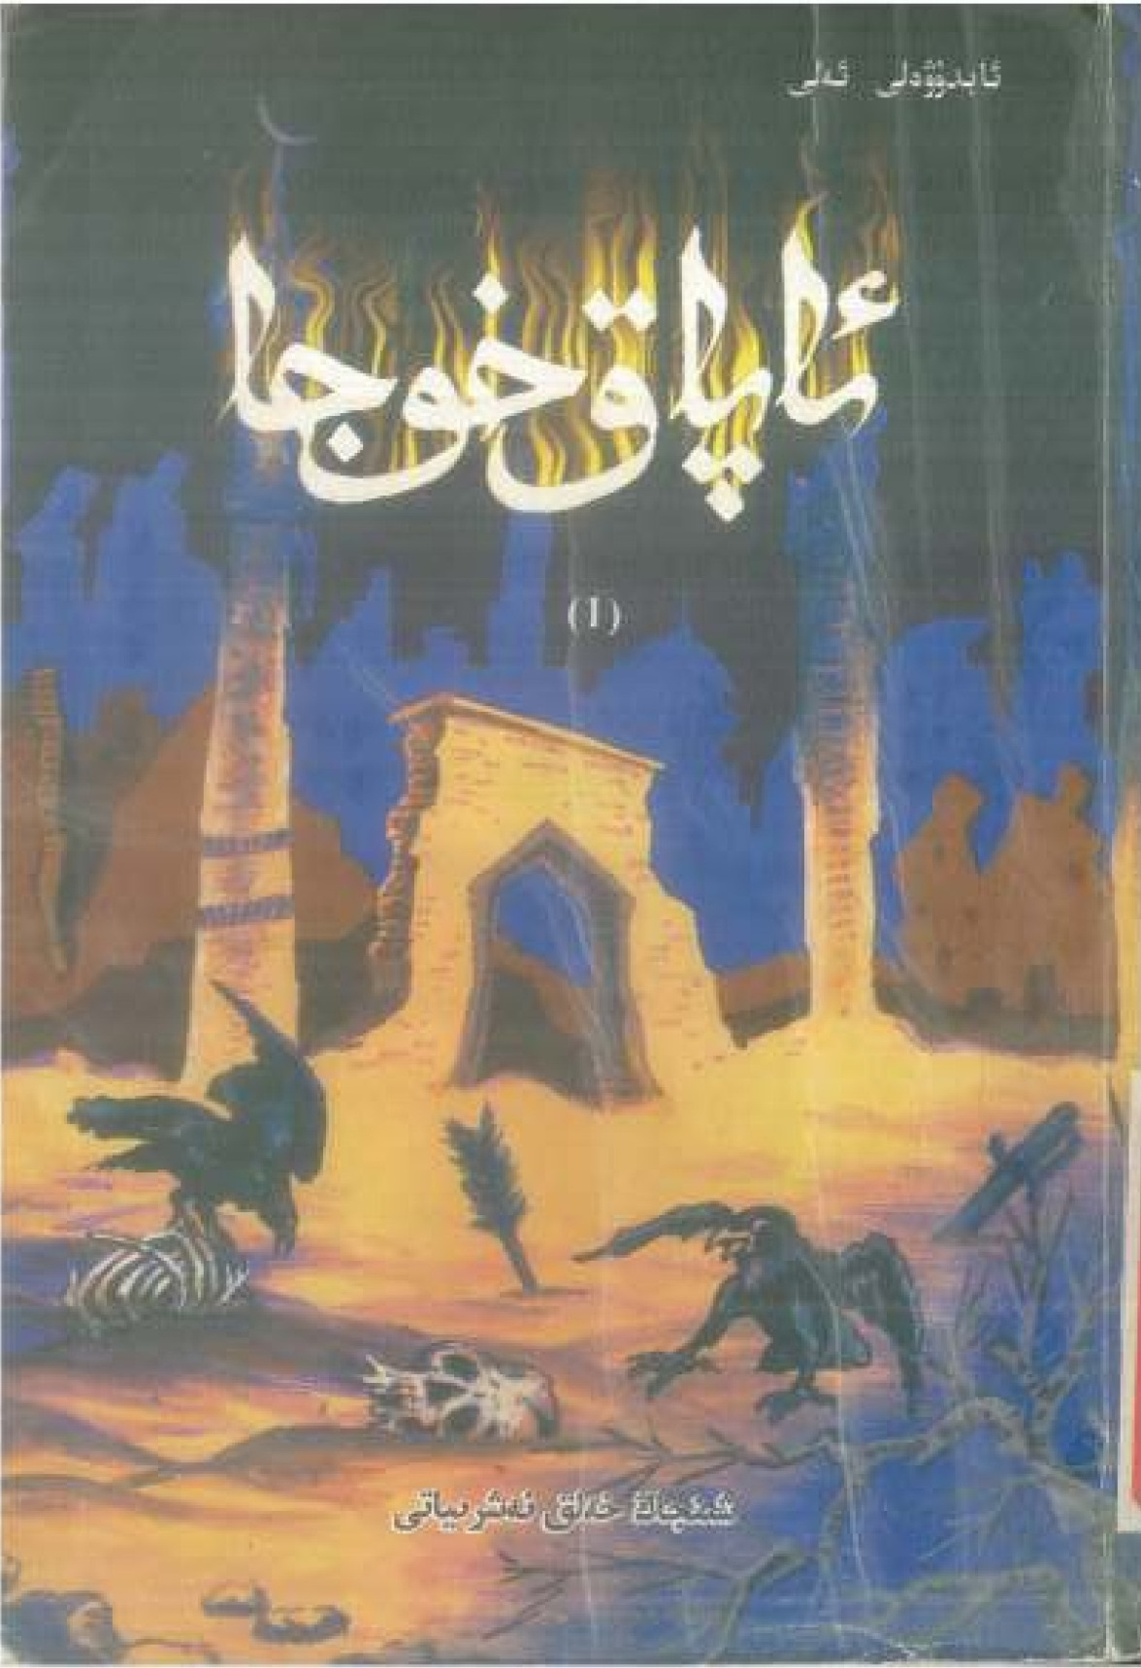

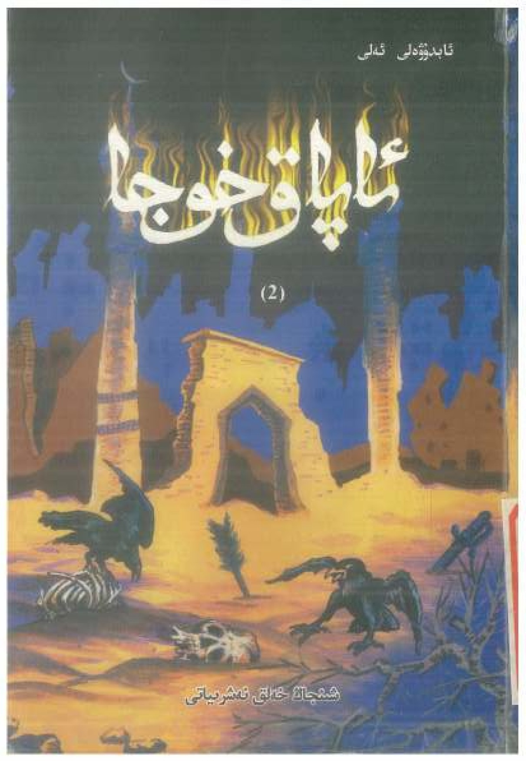

EK-3: Apak Hoca Mezarı

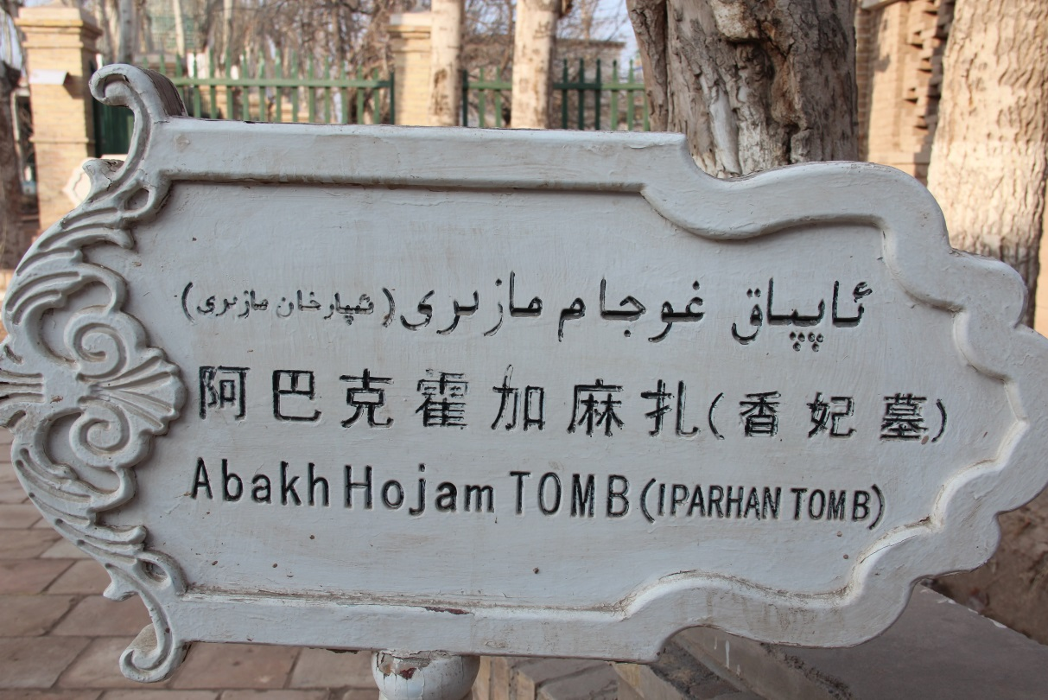

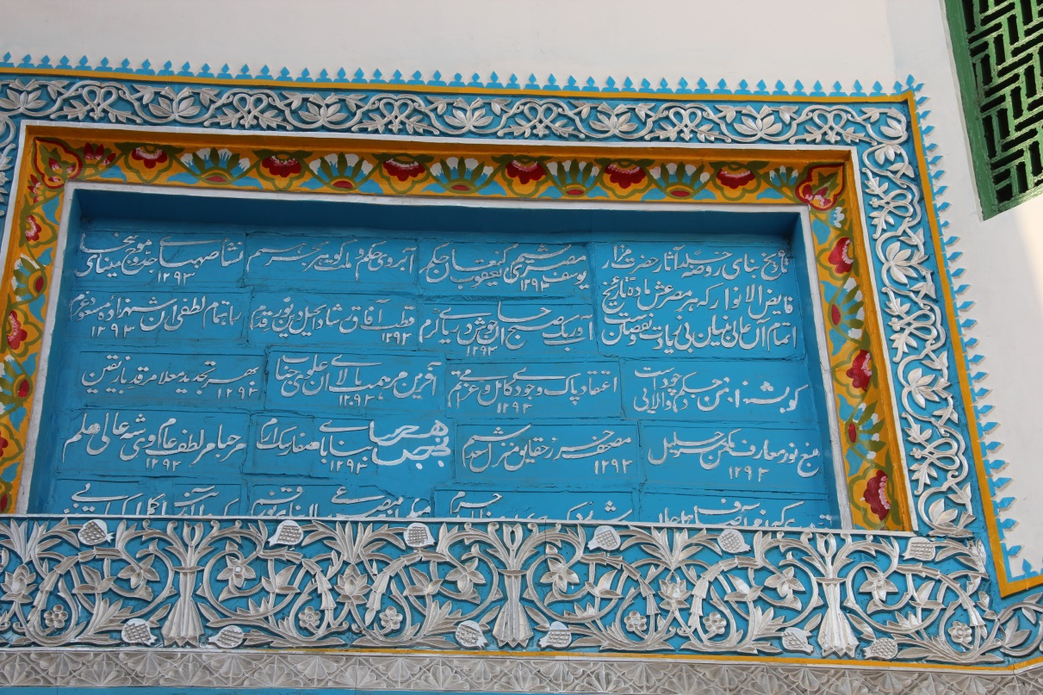

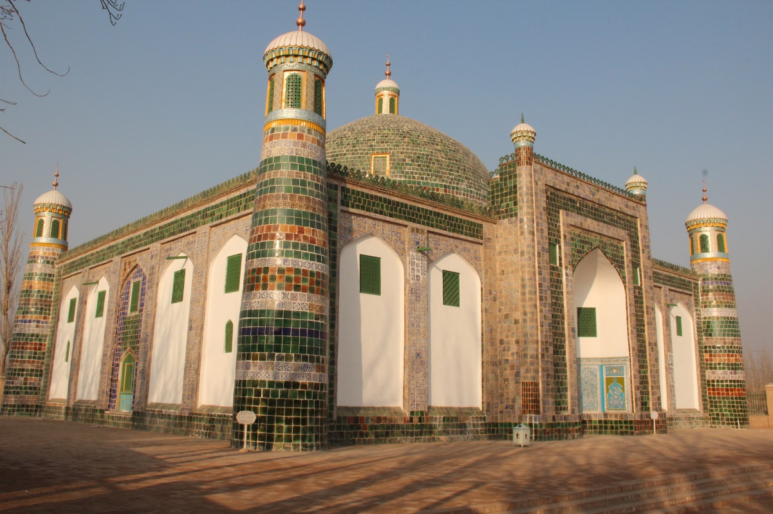

1. * Doç. Dr., Nevşehir Hacı Bektaş Veli Üniversitesi Fen Edebiyat Fakültesi, Türk Halk Bilimi Bölümü, Nevşehir
2. Bu konuda bk. Erkin Ekrem, “Doğu Türkistan’da Sûfî Hocalar”, *Erdem*, *c. VIII*, S.23, Ankara 1996, s.633; Kadir Tuğ, *Doğu Türkistan’da Hocalar Dönemi*, Türkiye Kızgızistan Manas Üniversitesi, Sosyal Bilimler Ensitüsü, (Yayımlanmamış Yüksek Lisans Tezi), Bişkek 2004, s. 50-57; Bilal Çelik, “Saidiye Hanlığı ve Hocalar Devri Kaynakları (1514-1762)”, History Studies, 2012, Sayı: 4/4, s.65-89; Hocilar Cemeti Hekkide, çev. Kurban Turan, Milletler Neşriyati, Pekin 2006; İklil Kurban, Hocalar Devri, Hacettepe Üniversitesi Sosyal Bilimler Enstitüsü, (Yayımlanmamış Yüksek Lisans Tezi), Ankara 1992.
3. Bu şairler hakkında geniş bilgi için bk. Türk Edebiyatı İsimler Sözlüğü (http://www.turkedebiyatiisimlersozlugu.com/).